【附件-附圖】
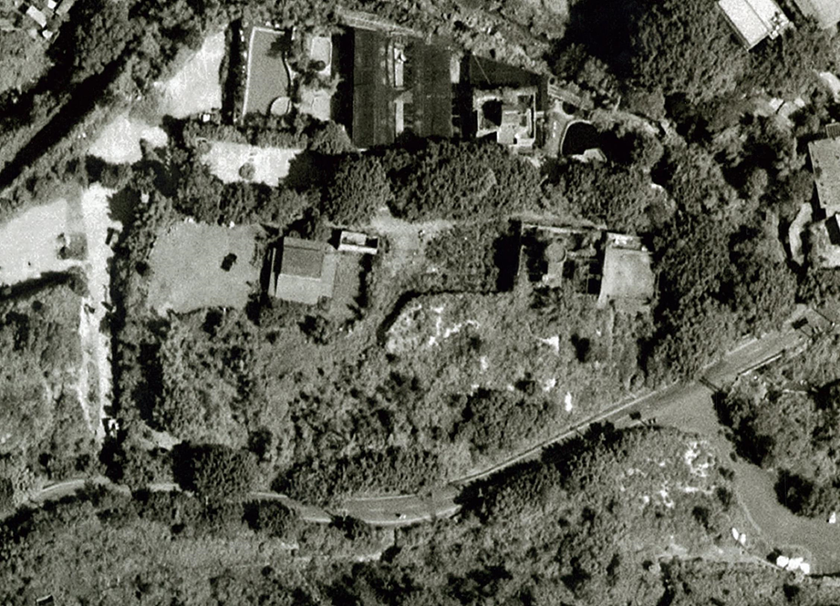
30098建號建物
（泉源路77號）
—廢棄廠房
A建物
—由30098建號之附屬建物「倉庫」增建而成
B工作物
—未登記建物「水塔」
圖1 泉源段3小段○○地號國有土地出租前現況
資料來源：農林航測所86年10月3日航空照片
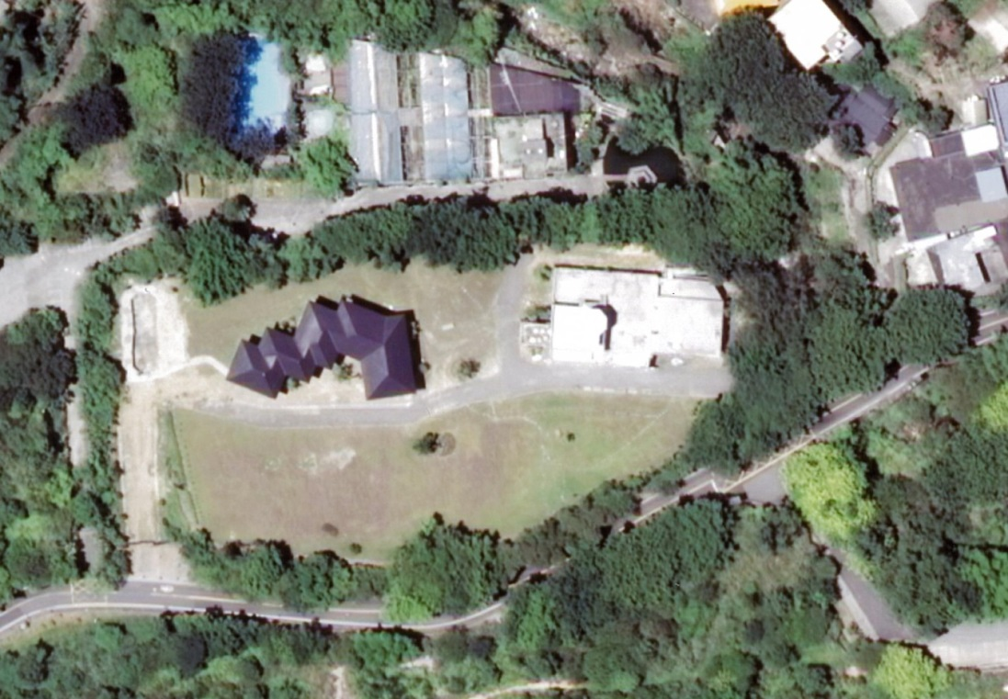
貨櫃地下室之位置
「七七行館」
（泉源路77-2號、77-3號）
30098建號建物
（泉源路77號）
—已於102年12月間遭強制拆除部分違建
圖2 拆除重建後之所謂「七七行館」（泉源路○○號、○○號，雙併）及東側○○建號建物（泉源路○○號，原為廠房）
資料來源：農林航測所101年7月4日航空照片

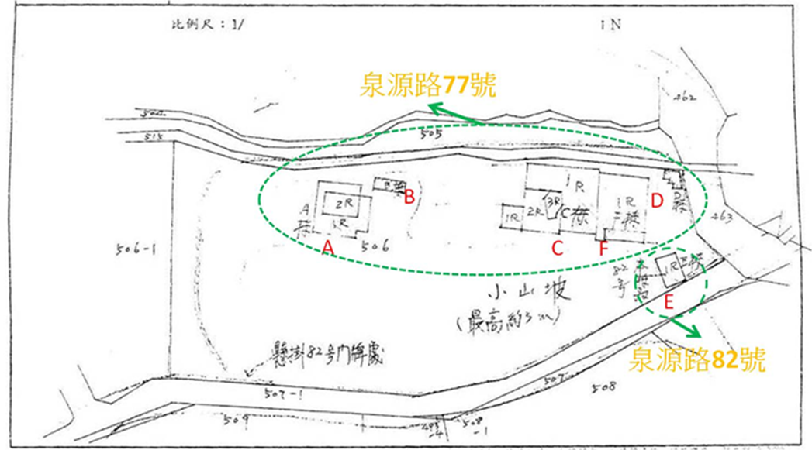
圖3 國產署87年10月19日現場勘查之使用現況略圖
C+F—○○建號主建物，A—由○○建號附屬建物「倉庫」增建而成，B—未登記工作物（承租人於88年1月18日分割建議圖標示為「水塔」）
資料來源：國產署
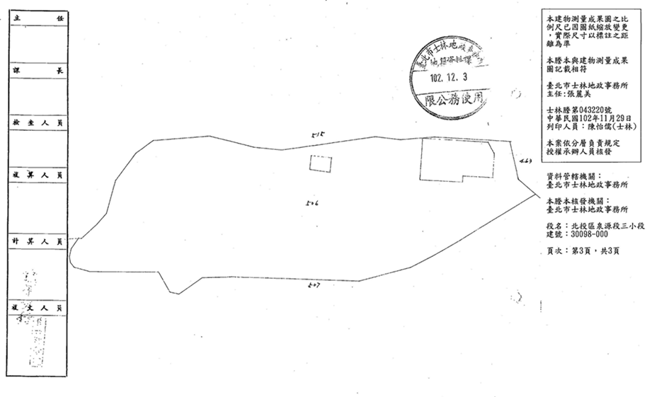
○○建號
泉源路○○號
主建物
附屬建物「倉庫」
圖4 ○○建號（泉源路○○號）建物位置圖（89年4月18日部分滅失登記前）
資料來源：士林地政事務所

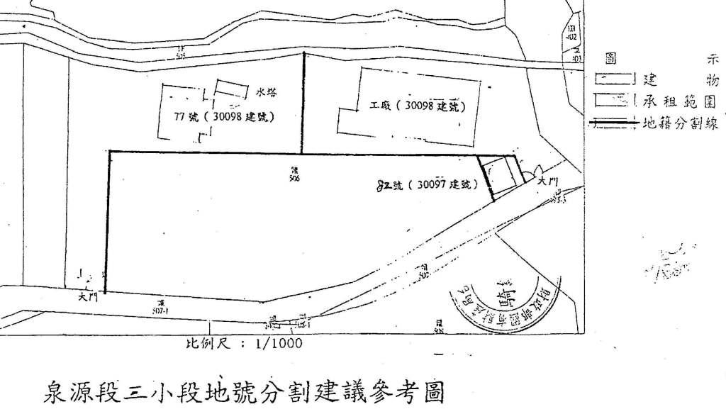
圖5 承租人88年1月18日申請分割○○地號所提建議參考圖

資料來源：國產署
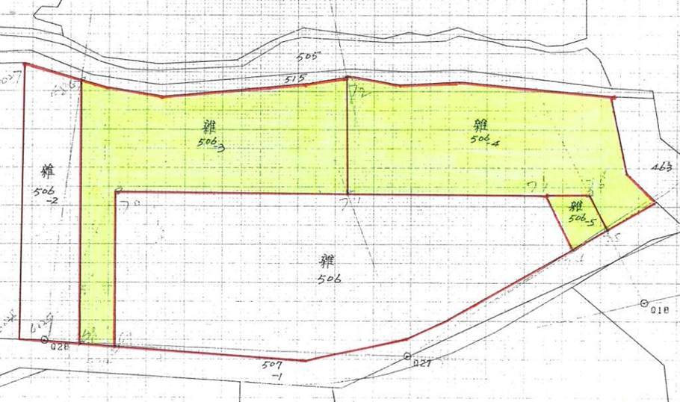
圖6 ○○地號於88年4月2日分割登記之測量原圖(測量日期88年3月15日)
○○地號分割為○○、-○、-○、-○、-○地號，黃色部分為劉政池原承租範圍
資料來源：士林地政事務所

圖7 58年航測地形圖
資料來源：臺北市政府都市發展局「臺北市歷史圖資展示系統」
圖8 69年航測地形圖
資料來源：臺北市政府都市發展局「臺北市歷史圖資展示系統」

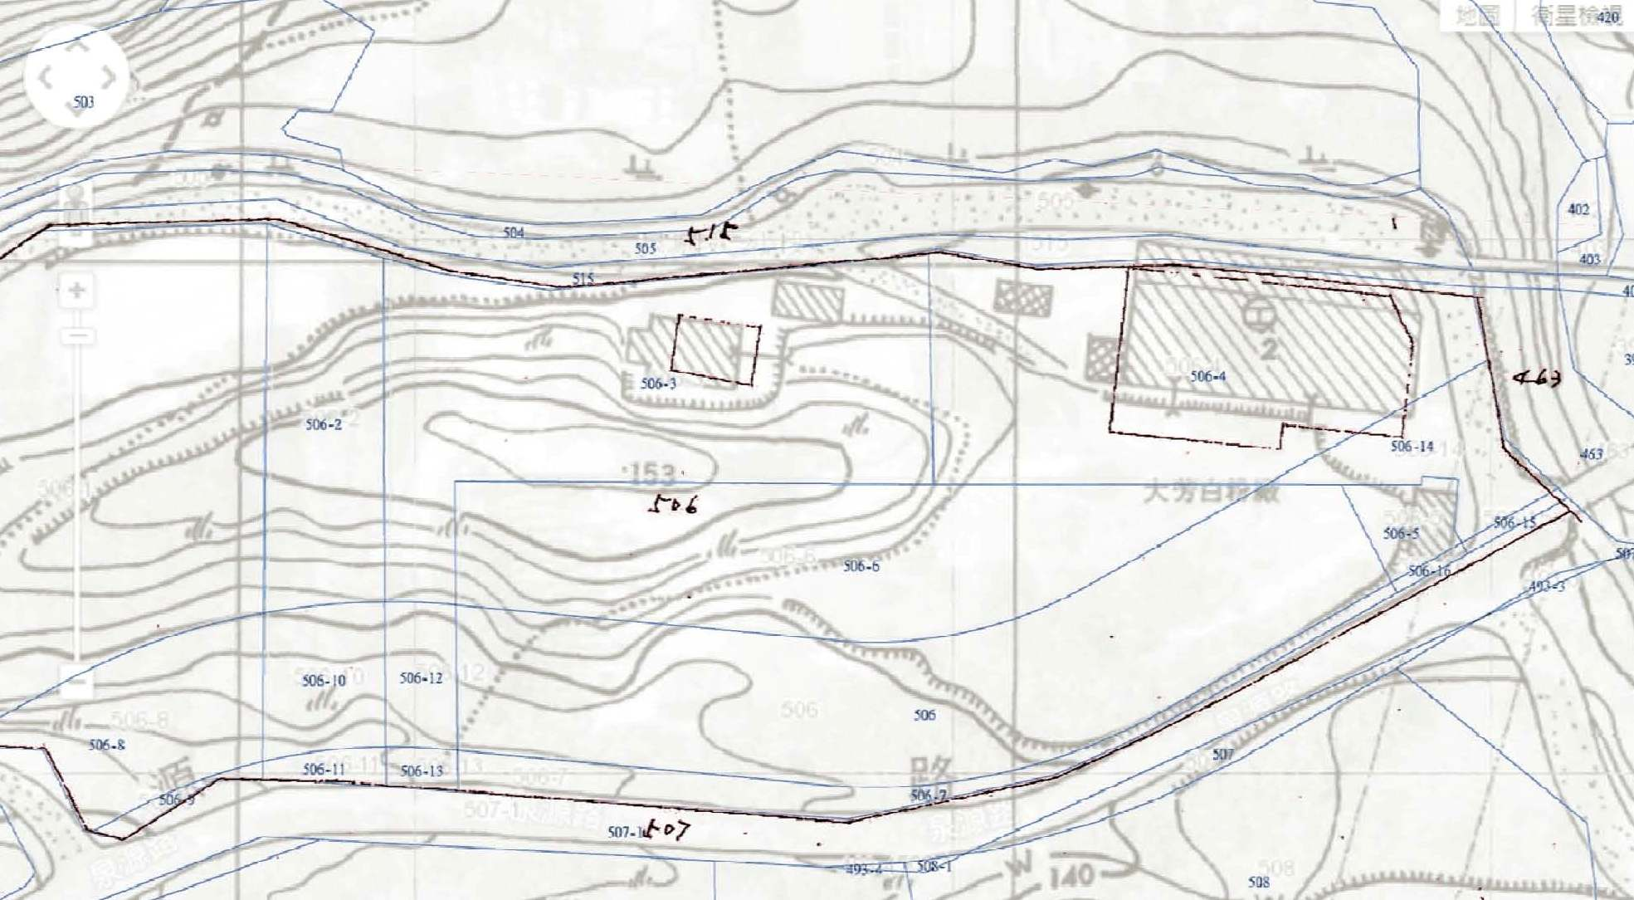
圖9 ○○建號（泉源路○○號）建物位置圖與58年航測地形圖之套繪圖

資料來源：本院請陽管處套繪
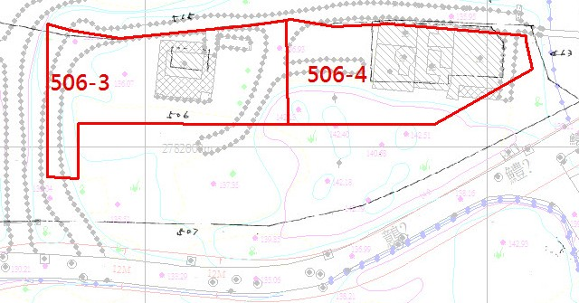
圖10 ○○建號（泉源路○○號）建物位置圖與80年航測地形圖之套繪圖

資料來源：本院請臺北市大地工程處套繪

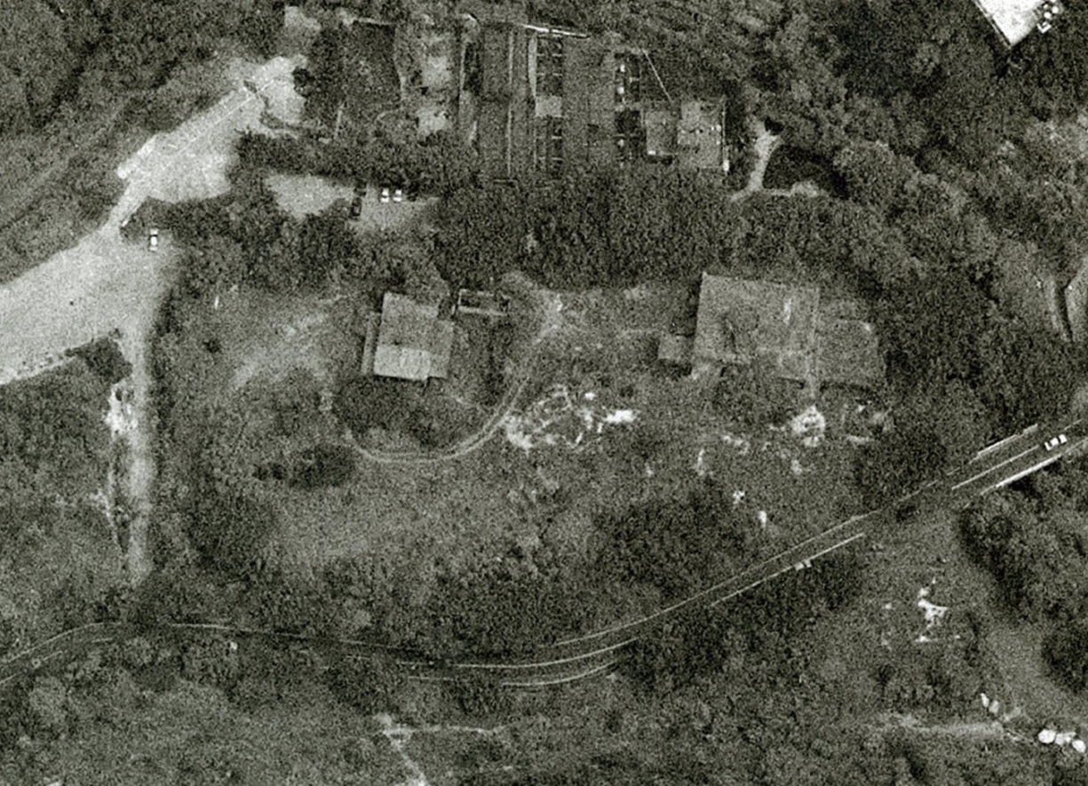
圖11 A建物89年5月14日航空照片
A建物雖於89年4月18日完成建物滅失登記，惟卻仍存在於89年5月14日之航空照片
資料來源：農林航測所89年5月14日航空照片
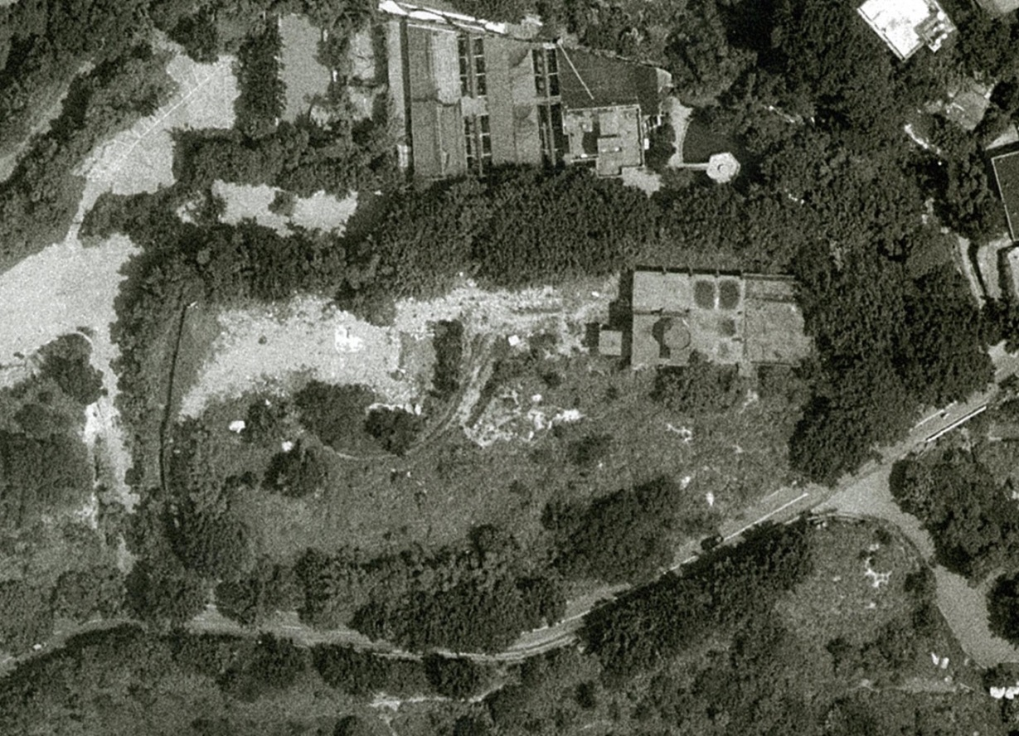
圖12 A建物原址90年6月18日航空照片
A建物研判於89年5月14日至90年6月18日之間拆除
資料來源：農林航測所90年6月18日航空照片

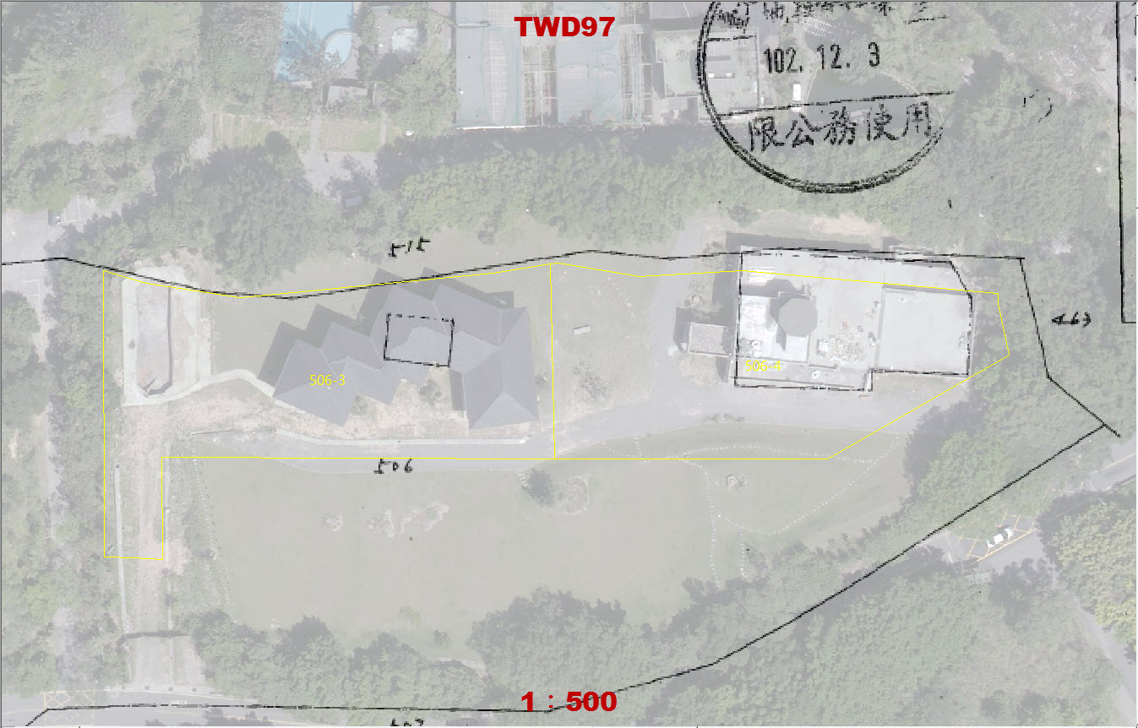
圖13 ○○建號（泉源路○○號）建物位置圖與101年航測影像之套繪圖

資料來源：本院請臺北市大地工程處套繪
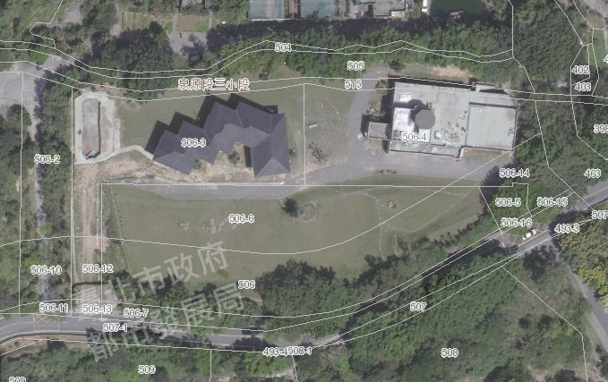
圖14 拆除重建後之所謂「七七行館」及東側原○○建號建物地籍圖與101年航測影像之套繪圖
資料來源：臺北市政府都市發展局「臺北市歷史圖資展示系統」

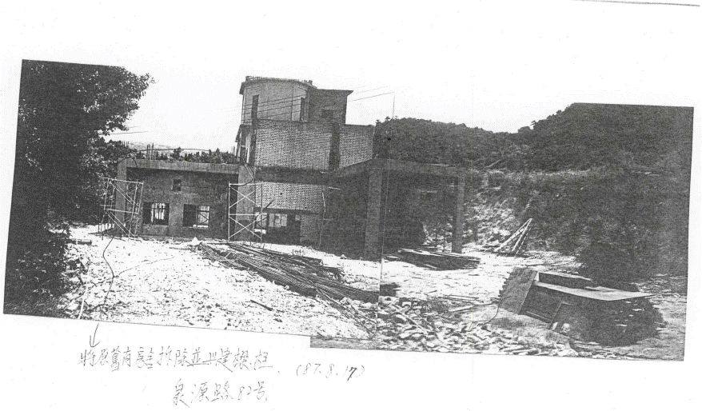
圖15 ○○建號建物（泉源路○○號，原為廠房）於87年間遭查報違建之照片（一）
資料來源：陽管處
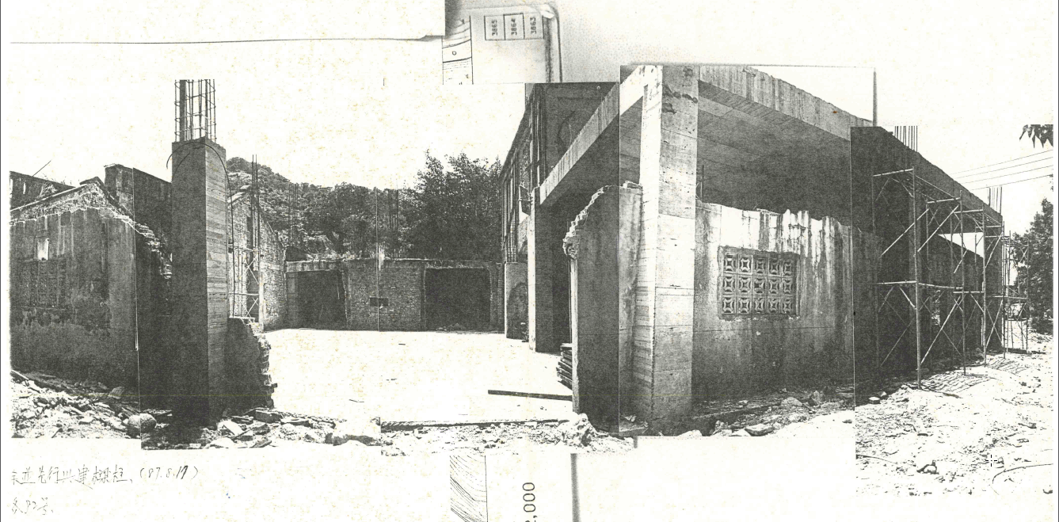
圖16 ○○建號建物（泉源路○○號，原為廠房）於87年間遭查報違建之照片（二）
資料來源：陽管處

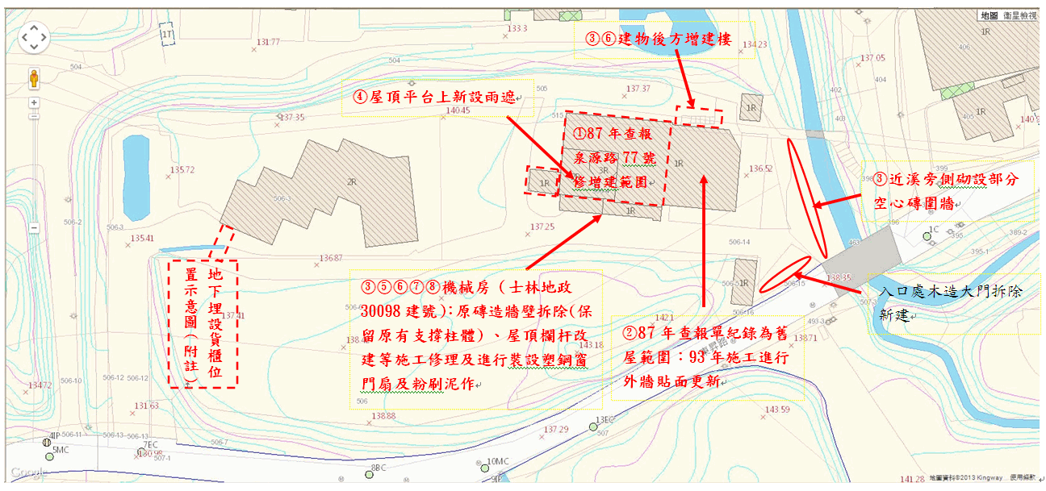
圖17 ○○建號（泉源路○○號）舊廠房自87年迄今違法增修建示意圖

資料來源：陽管處
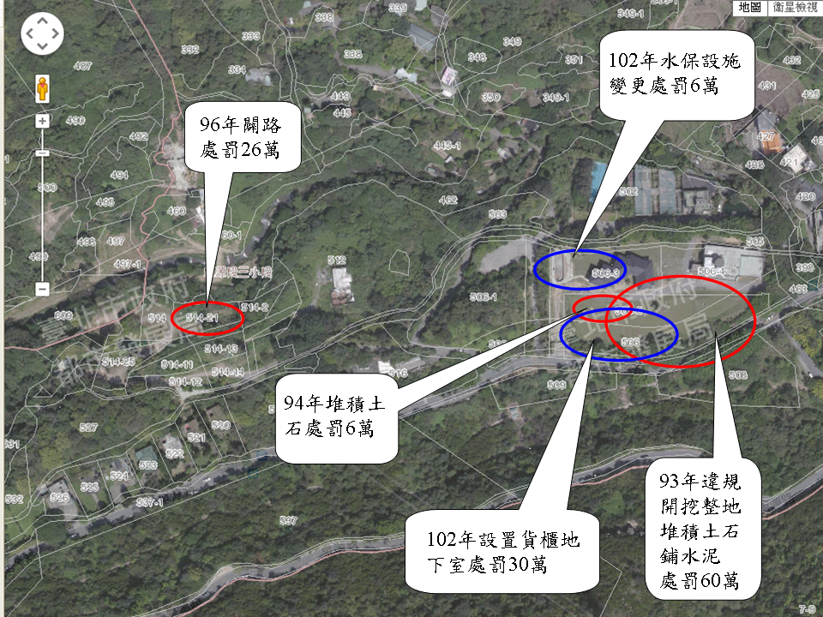

圖18 「七七行館」及周遭土地違反水土保持法之示意圖

紅圈已改正，藍圈未屆期
資料來源：臺北市大地工程處

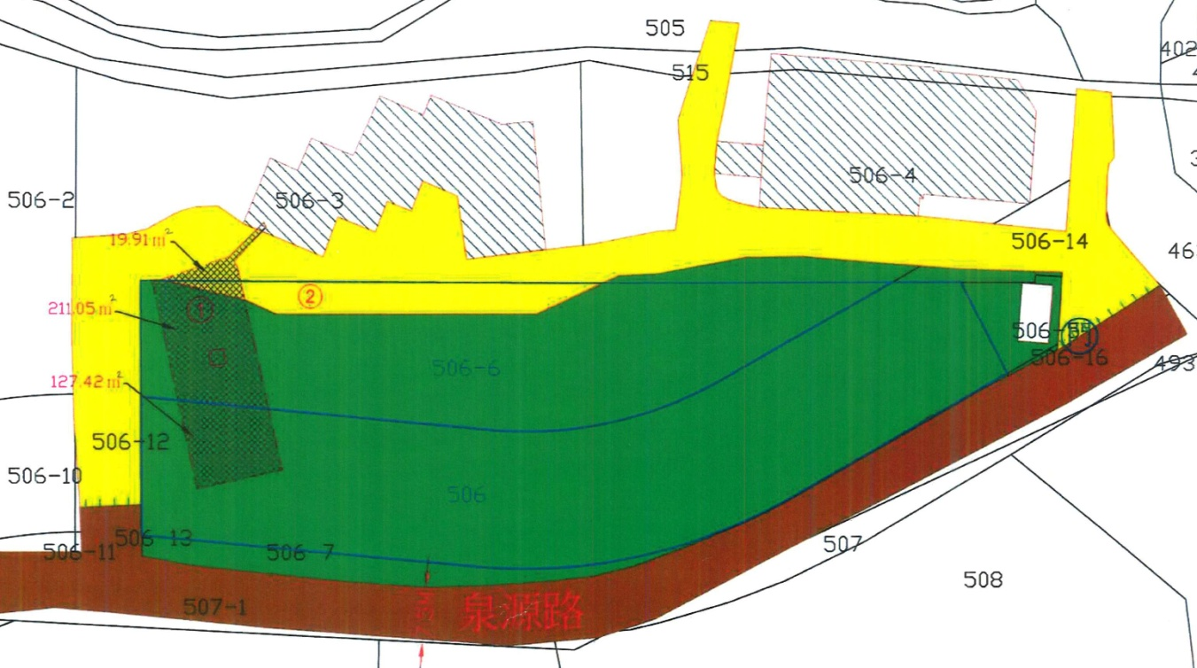
圖19 本案竊佔○○、○○地號國有土地之貨櫃地下室測量圖
面積：358.38㎡，體積：835.02 $m^{3}$〔（長）29.16m×（寬）12.08m×（高）2.33m〕
資料來源：國產署（委外測量）
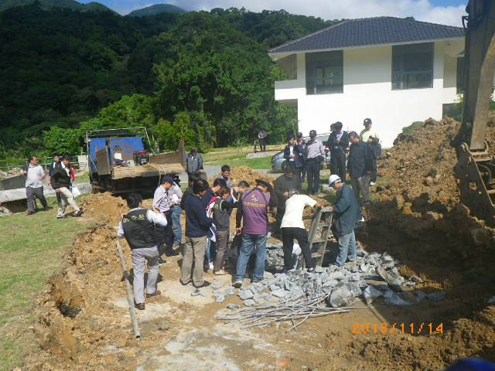 | 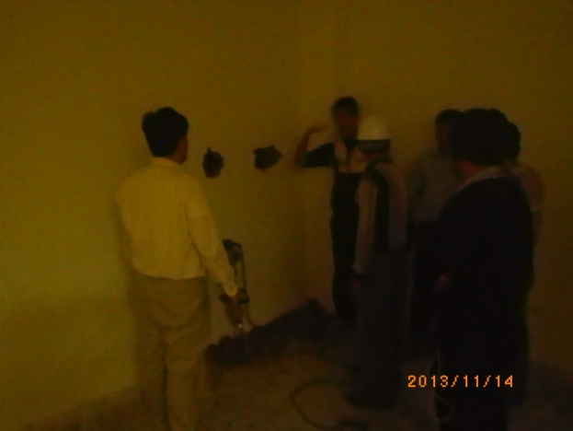
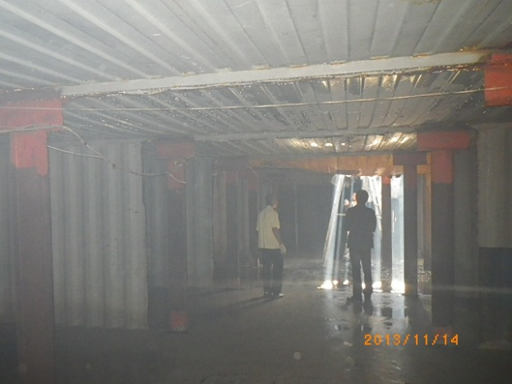 | 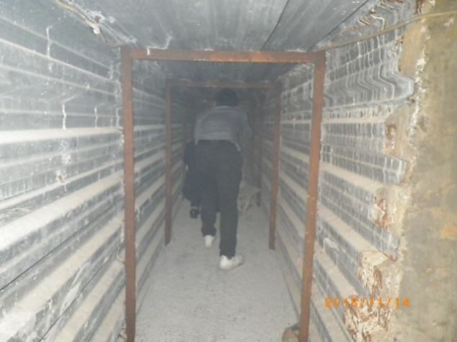
圖20 本案貨櫃地下室照片
資料來源：國產署、陽管處

